Управление образования Администрации

Орехово-Зуевского муниципального района Московской области.

Публичный доклад

учителя школы

МОУ «Заполицкая начальная общеобразовательная школа»

2007-2008 учебный год

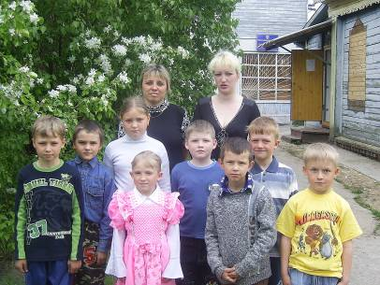

Содержание.

1.Введение.

2 Информационная справка о школе.

3. Характеристика контингента учащихся.

4. Управление школой.

5.Образовательные услуги.

6.Материально-техническая база

7.Традиции школы

8. Перспективы развития школы.

Введение.

Публичный доклад содержит информацию об основных результатах и проблемах образовательного учреждения. Информация по школе адресована нашему учредителю, местной общественности, органам самоуправления и коллегам,т.е. учителям начальных малокомплектных школ для обмена информац ией.

Информационная справка о школе

Муниципальное общеобразовательное учреждение «Заполицкая начальная общеобразовательная школа» Орехово-Зуевского района Московской области функционирует на основании Лицензии серияА № 229353 от 29.09.2006г.,Устава школы принятого 23 августа 2006г. на общем собрании трудового коллектива. Договора с учредителем управлением образования администрации Орехово-Зуевского муниципального района. Школа прошла государственную аккредитацию, свидетельство серия АА №137466 от 14 01 2005г.
МОУ «Заполицкая начальная общеобразовательная школа» начала свою работу с 1926 года. В школе обучалось 180 человек ,обучение шло в 2 смены. Располагалась школа в одноэтажном деревянном.здании. В2004 году школа переехала в новое кирпичное двухэтажное здание,так как старое сильно обветшало.
В 2007-2008 учебном году в школе обучается 8 человек .Педагогическим коллективом реализуется образовательная программа:,,Традиционная школа,,В деревне Заполицы нет детского сада,поэтому в 2006-2007 учебном году в школе открылась группа кратковременного пребывания дошкольников. Ее посещают дети в возрасте от трех до шести лет.Четыре раза в неделю малыши приходят в школу, где развивают речь,память,знакомятся с элементарными математическими действиями,познают окружающий мир,разучивают песни,стихи,занимаются физкультурой и трудом.В этой группе в 2007-2008 учебном году занимается 4 человека.
Осуществляет работу по обучению и воспитанию детей педагогический коллектив.Сегодня из двух штатных педагогов школы:
Богданова Ольга Сергеевна- учитель первой квалификационной категории;
Федяева Наталья Александровна- учитель второй квалификационной категории. Учитель Богданова О.С. в 2008 году повысила свою квалификацию в МГОПИ по теме ,,Содержание образования в начальной школе по программе 1-4,,
Результаты работы школы оцениваются в разных критериях.Одно из них- это знания,умения и навыки.Выпускники школы продолжают успешно свое обучение в других учебных заведениях района.
В школе обучаются дети, не посещающие детские дошкольные учреждения. Они приходят с низким уровнем готовности к школе, поэтому на сегодняшний день разработано направление развития МОУ «Заполицкая начальная общеобразовательная школа», основой которого является вариативное образование, а именно расширение возможности развития личности и ориентация компетентного выбора жизненного пути. Это образование рассматривается, как механизм развития ребенка, поддерживающий проявление индивидуальности личности в социальной системе. Используя созданную учебную программу, которая не сводиться к увеличению объема, усвояемого материала, а строиться с учетом возрастного развития детей. Процесс возрастного развития основан на синзитивных периодах, когда обнаруживается особо благоприятные возможности для повышения эффективности образования. Такими возрастными предпосылками способностей детей является повышенная восприимчивость, готовность усваивать новые задания, вера в истинность того, чему учат. Поскольку эти качества являются возрастными, и следовательно временными их нужно вовремя и в полной мере использовать для развития детей. Малая наполняемость классов дает возможность осуществлять индивидуальный подход к каждому ребенку, разрабатывать структуру урока, исходя из индивидуальных особенностей каждого.
В связи с этим содержание учебного материала способствует развитию мыслительных процессов (исследовательского мышления, воображения, памяти, внимания, речи). Полученные знания эффективно используются в практических ситуациях.
В результате определена тема работы школы « индивидуально-личностный подход в обучении и воспитании». Цель этого подхода состоит, что каждый ребенок требует дифференцированного подхода для преодоления трудности в обучении и формировании познавательной мотивации. На уроках применяется разнообразный дидактический материал, используются коррекционные упражнения, задания на развитие мышления, памяти, внимания, что помогает удерживать сто процентную успеваемость.

Структура образовательного учреждения МОУ «Заполицкая НШ» обычная и функционирует в рамках одной ступени:
1 ступень – начальная школа (1 – 4 кл.)

Школа работает в режиме пятидневной учебной недели.Режим составлен с учетом продолжительности пребывания детей в учреждении,регламентируется единым расписанием учебных занятий,внеурочной деятельности в соответствии с требованиями санитарно-эпидемиологических правил и нормативов СанПиН 2.4.2.1178-02.

Контингент учащихся

2006-2007 уч.год-5 человек
2007-2008 уч.год-8 человек
2008-2009 уч.год-10 человек
2009-2010 уч.год-11 человек

Характеристика контингента учащихся.

МОУ «Заполицкая начальная общеобразовательная школа» находится на территории Дороховского сельского поселения в 25 км от г.Куровское. В д. Заполицы проживает около 250 человек.По возрастному составу население, большая часть, пенсионеры. Работающая часть населения составляет 30%.
Социально-экономическая ситуация в последние годы в деревне немного улучшилась.Молодые семьи занимаются подсобным хозяйством, строят новые дома. В деревне есть магазин, Дом культуры, библиотека.. В школе обучаются дети рабочих, родители которых работают в г.Москве.Контингент школы определил работу над темой:,,Дифференцированный подход в обучении и воспитании учащихся,,Цель этого подхода состоит в том,что необходимо развивать способности каждого ученика,а так же создать условия для детей,которые испытывают трудности в обучении.

Количество учащихся | 2006-07 уч. год | 2007-08 уч. год
1 класс | 3 | 4
2 класс | 0 | 3
3 класс | 1 | 0
4 класс | 1 | 1
Итого: | 5 | 8
В 2007-2008 учебном году школу посещали дети из восьми семей. 2 неполные-воспитанием занимаются мамы.
В настоящее время наблюдается улучшение демографической ситуации в деревне Заполицы, что позволяет прогнозировать увеличение численности обучающихся в школе в ближайшие годы.
В образовательном процессе создаются условия для самоопределения учащихся, удовлетворения и расширения горизонтов образовательного интереса.

Педагоги школы стараются делать все возможное для укрепления здоровья учащихся.На каждом уроке проводятся физкультминутки,на переменах
игры,раз в неделю уроки на свежем воздухе.Регулярно проводится

медицинский осмотр( 1 раз в неделю). Медицинское обслуживание осуществляется местным фельдшером.

Переодически осуществляется повседневный контроль за санитарно – гигиеническим состоянием и содержанием всех помещений. Школа обеспечена канализацией. Для освещения классов и других помещений кроме естественного освещения используются люминесцентные лампы, которые обеспечивают достаточное и равномерное освещение. Теплоснабжение здания обеспечивается от местной центральной котельной. На сегодняшний день t воздуха в классах от 20 до 25 градусов. Проводятся регулярные проветривания всех помещений и учебных классов.
Ежедневно проводится влажная уборка всех помещений с использованием дезинфицирующих и моющих средств. Один раз в месяц и по мере загрязнения проводятся генеральные уборки всех помещений. Моющие и дезинфицирующие средства имеются в достаточном кол-ве, ведётся журнал учёта получения и расходования дез. средств.

Управление школой.

Управление Учреждением осуществляется в соответствии с Законом РФ « Об образовании», «Типовым положением об общеобразовательном учреждении», Уставом и строится на принципах демократичности, открытости, приоритета общечеловеческих ценностей, охраны здоровья и жизни человека, свободного развития личности. Для решения важных проблем, касающихся жизнедеятельности школы привлекаются все участники образовательного процесса, в том числе и родители. В течение учебного года проведены родительские собрания, дни открытых дверей.

Органы управления Учреждением:
- Учредитель: Управление образования Администрации Орехово-Зуевского муниципального района;
- Учитель начальных классов, на которого возложено заведование ОУ;
- Школьный управляющий совет;
-Собрание трудового коллектива;
-Родительский комитет. 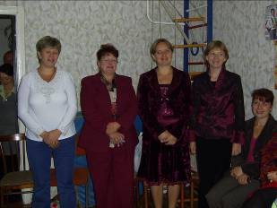
В качестве основных направлений управленческой деятельности следует отметить:
- организацию образовательного процесса, которая обеспечивала высокий уровень обученности школьников;
- организацию работы по направлениям «Образовательной программы школы»;
- анализ руководителями школы результатов своей деятельности и своевременное исправление выявленных недостатков;
- использование новых технологий в управлении.

Прошла подготовка нормативных и правовых документов для создания государственно-общественного управления школой.В сентябре 2007 года прошли выборы в школьный управляющий совет,действующий на базе МОУ,,Авсюнинская средняя общеобразовательная школа,,

Общественный совет утверждает программу развития школы,устанавливает режим работы,утверждает направления расходования внебюджетных средств,вносит предложения об изменениях и дополнениях в Устав школы,утверждает правила внутреннего распорядка,правила для учащихся и другие локальные акты.

Образовательные услуги.

Содержание начального общего образования определяется типовыми государственными программами. Организация образовательного процесса строится на основе учебного плана, разрабатываемого в ОУ в соответствии с базисным учебным планом, согласованным с Учредителем.
Обеспечивает развитие обучающихся, овладение ими чтением, письмом, счетом, основными умениями и навыками учебной деятельности, элементами теоретического мышления, навыками самоконтроля учебных действий, культурой поведения и речи, основами личной гигиены и основами здорового образа жизни. Начальное общее образование является базой для получения основного общего образования.
В дополнение к обязательным предметам вводятся предметы для организации обучения, направленные на реализацию интересов, способностей и возможностей учащихся: внеклассное чтение,ОБЖ.
Перспективы образовательных программ установление соответствия содержания образования в ОУ образовательным стандартам:

а) обеспечение преемственных связей между образовательными программами дошкольного, начального и дополнительного образования.
б) обеспечение научно-методического сопровождения развития образовательного учреждения.

В учебном плане школы отражается рациональное распределение базового и ученического компонентов, отражающих специфику данного учреждения.
Дополнительное образование включает в себя экскурсионную деятельность, имеет экологическую направленность, спортивно-оздоровительную деятельность

Учебный план на 2007-2008 учебный год

Образовательные области | Предметы | КЛАССЫ
 |  | 1 класс | 2 класс | 3 класс | 4 класс
Филология | Русский язык Литература | 5  4 | 5  4 |  | 5  3
Математика | Математика | 4 | 4 |  | 4
Естествознание | Мир вокруг нас Природоведение | 1  - | 1  - | - | -  2
Искусство | Музыка  ИЗО | 1  1 | 1  1 |  | 1  1
Физическое воспитание | Физическая культура | 2 | 2 |  | 2
Технология | Трудовое обучение | 2 | 2 |  | 2
 |  | 20 ч. | 20 ч. |  | 20 ч.
Обязательные занятия по выбору
 | Внеклассное чтение | - | 1 |  | 1
 | ОБЖ | - | 1 |  | 1
 |  | -
 |  |  | 2 ч. | . | 2ч.
Максимальная нагрузка |  | 20 ч. | 22 ч. |  | 22 ч.

МОУ «Заполицкая начальная общеобразовательная школа» работает по 5- дневной учебной неделе. Продолжительность уроков – 45 мин. В 1-ом классе продолжительность урока 35 минут, физкультминутки на 10 и 20 минуте урока, на оставшихся 10 минутах от урока проводятся развивающие игры. После второго урока – 20 минутная динамическая пауза, которая в хорошую погоду проводится на улице. В учебном плане школы отражается рациональное распределение базового и ученического
к омпонентов,отражающих специфику данного учреждения.В сегодяшнее время разработана концепция развития МОУ,,Заполицкая начальная общеобразовательная школа,,,в основе которой положено создание адаптированной школы,т.е. школы для сельского ученика,где учатся способные и обычные дети,а так же дети, для которых нужно применять коррекционно-развивающие задания и упражнения в обучении.
Дополнительное образование включает в себя экскурсионную деятельность, имеет экологическую направленность,спортивно-оздоровительную деятельность.Огромное внимание в школе уделяется воспитательной работе:в школе-и вне школы.Главная цель которую преследуют учителя- это развитие способностей личности,формирование представлений о мире и человеке.В школе проводятся тематические праздники,встречи с интересными людьми,конкурсы,соревнования,по мере возможности детей вывозят в музеи, на выставки.Стало традицией посещение МОУ,,Авсюнинская средняя общеобразовательная школа,, в праздник ,,Выпускной бал для начальной школы,,
Школа работает в тесном содружестве с родителями. Родители оказывают помощь в организации учебно-воспитательного процесса.

Педагоги МОУ владеют различными приемами и методами работы с учащимися, применяют современные технологии в обучении и воспитании детей. Теоретические и методические находки педагогов являются востребованными в методическом обьединении учителей начальной школы,поэтому на базе МОУ « Запутновская основная школа » проходят территориальые заседания МО,педагоги делятся своим опытом и творческими находками на районных заседаниях МО.

Расписание звонков.

1урок: 8ч.30мин.-9 ч. 15 мин.
2 урок: 9ч.25 мин.-10 ч.10 мин.
3урок: 10ч30 мин.-11ч.15 мин.
4 урок: 11ч.25 мин.-12ч.10 мин.
5урок: 12ч30 мин.-13ч.15 мин.
6урок: 13ч.25 мин.-14ч.10 ми

Рейтинг успеваемости
Средний балл

Классы | 2005-2006 уч. год | 2006-2007 уч.год | 2007-2008 уч.год
3 класс | 4 | 4 | 4
4 класс | 4,1 | 4 | 4

Качество образования в школе находится на хорошем уровне.Учащиеся успевают по всем предметам.
В связи с провозглашением 2008 года- Годом Семьи в нашем образовательном учреждении запланированы и успешно реализуются мероприятия , призванные поднять престиж семьи, семейного традиционного воспитания. 2 марта состоялось торжественное открытие в нашей школе. От каждого класса была представлена семья,котороя уделяет большое внимание воспитанию своих детей. Нашей целью было показать как правильно, как должно происходить семейное воспитание.
Все школьные собрания ,педсоветы, встречи с родительской общественностью тематически были определены таким образом , чтобы привлечь к содружеству , соуправлению как можно больше родителей. Педагогический коллектив старается максимально раскрыть учебную и воспитательную деятельность школы для родителей. Прозрачность любой деятельности позволяет сохранить доверительные отношения между учителями и родителями.

Группа кратковременного пребывания

В качестве дополнительных образовательных услуг на бесплатной основе в МОУ «Заполицкая начальная общеобразовательная школа» была организована группа кратковременного пребывания детей дошкольного возраста. На селе очень много малышей, которые не посещают дошкольные образовательные учреждения, а их родители нуждаются в грамотном направляющем воздействии при подготовке ребенка к школе. Поэтому и появилось желание организовать на базе школы группу адаптации дошкольников к условиям школьной жизни. Группа адаптации осуществляет образовательный процесс в соответствии с программой М.А. Федосовой
«Преемственность». Программа учитывает возрастные особенности дошкольников, не дублирует программ для начального образования, помогает сформировать личностную и социально-психологическую готовность ребенка к обучению в школе.

В основу подготовки детей к обучению положены непосредственные наблюдения в природе, действия с предметами. Эта деятельность дополняется рисованием, вырезанием фигур, лепкой. При этом большое внимание уделяется формированию таких важных умений, как умения выделять свойства предметов (форма, цвет, размер), находить их общие и отличительные признаки, фиксировать состояние предмета и его изменения. Таким образом осуществляется накопление фактических знаний и опыта познавательной деятельности, необходимые для успешного освоения программы в начальной школе.
Цель: развитие психических процессов – памяти, мышления, речи, внимания, развитие познавательных интересов, социальная адаптация.

Материально-техническая база

.Школа обеспечена техникой: телевизор,видеомагнитофон,видеокамера,фотоаппарат,ксерокс,музыкальный центр,принтер.
Библиотечный фонд.
Школа обеспечена учебниками и учебной литературой на 80%,есть богатая библиотека художественной литературы
Нельзя говорить о воспитании детей, не затронув тему книги в жизни ребенка. Дети регулярно посещают библиотеку. Читаемость составляет 90%. Ребята 2-4 классов ведут читательские дневники.
-общий фонд- 300
-учебная литература -70;
- методическая литература – 60;
- художественная литература- 80;
-иное – 40.

У школы свои традиции.

До свидание лето,здравствуй школа!

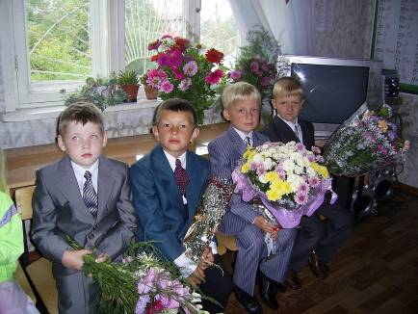
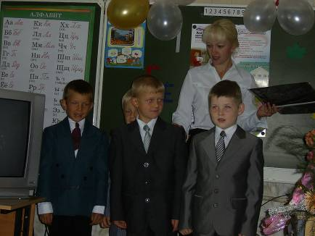

Дары осени.

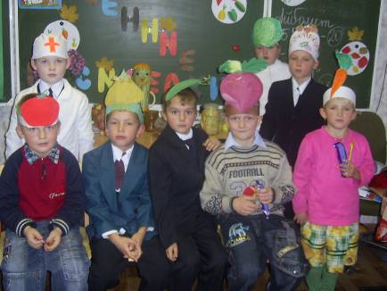

Новогодний огонек.

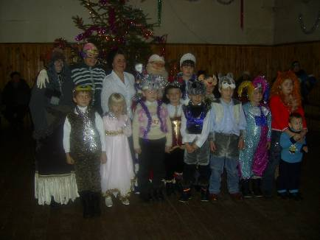

Масленица

День Матери.

День защитника Отечества.

Веселые старты.

День Победы.

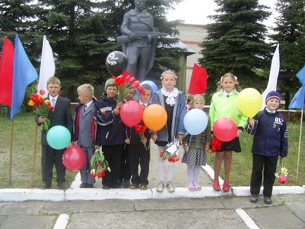

До свидания школа!

Перспективы развития школы.

Перспективы направления деятельности в 2008-2009 учебном году:

1.Активное участие школы в реализации комплексной программы модернизации образования.

2.Упрочение связей с учреждениями, ,расположенными на территории ДОРОХОВСКОГО сельского поселения.
МУЗ «Авсюнинская больница» встречи и беседы с врачами. МЧС (совместные тренировки по эвакуации людей).
МОУ « Авсюнинская средняя общеобразовательная школа».
,совместные заседания МО,взаимопосещение уроков и мероприятий.

3.Укрепление материально-финансовых предпосылок для результативности образовательного процесса.

4.Обеспечить преемственность между дошко льным образованием и начальной школы,и семьи в развитии нравственной, гармоничной, физически здоровой личности, способной к творчеству и самоопределению.

5.Вести активную работу по предупреждению дорожно-транспортного травматизма,по безопасности учащихся.

6. Вести учет интересов и желаний учащихся и их родителей в выборе содержания и технологии учебно-воспитательной работы;

